**1. Rozhodování ekonomických subjektů, teoretické modely ekonomických systémů (zvykový, centrálně plánovaný, tržní a tržně-smíšený), ekonomický koloběh,**

**Ekonomické subjekty**

V ekonomickém životě společnosti mají zásadní význam následující ekonomické subjekty:

* [*domácnosti*](http://cs.wikipedia.org/wiki/Dom%C3%A1cnost): sestávající z jednotlivých členů, kteří mají vlastní ekonomické potřeby, hledají proto cesty k získání statků a služeb (např. směnou), mezi subjekty jsou domácnosti zpravidla nejpočetnější
* [*firmy*](http://cs.wikipedia.org/wiki/Firma) *(podniky)*: výrobní, prodejní subjekty či subjekty poskytující služby, jsou ekonomicky činné za účelem zisku
* [*stát*](http://cs.wikipedia.org/wiki/St%C3%A1t) *(vláda, samospráva)*: sestávající ze všech orgánů státní moci, tyto definují pravidla, v rámci kterých budou ekonomické procesy probíhat, stát sám o sobě má též, podobně jako firmy, své vlastní potřeby, kterým vyhovuje vynakládáním dalších prostředků, mezi úkoly státu v ekonomice náleží zejména zvyšování efektivnosti, spravedlivosti a stability ekonomického systému
* *zahraniční subjekty*: domácnosti, firmy a vlády mimo národní ekonomiku, vstupující do ní zvenčí, platí pro ně ve většině případů zvláštní režim vztahů, musí být zajištěno ošetření jejich postavení v rozdílných právních systémech
* *neziskové subjekty*: spolky, nadace a strany s ekonomicky obdobným postavením, jako domácnosti s větším důrazem na autonomní přerozdělování; jejich cílem je bezprostřední dosahování konkrétních potřeb bez organizování výroby a směny.

**Ekonomické systémy**

* *centrálně plánovaný systém*: v minulosti aplikován v ekonomikách [východního bloku](http://cs.wikipedia.org/wiki/V%C3%BDchodn%C3%AD_blok) a v průběhu [20. století](http://cs.wikipedia.org/wiki/20._stolet%C3%AD) v některých dalších zemích, ekonomika je řízena na základě centrálního plánu, další činnosti jsou určovány plánováním na nižších úrovních, charakteristický je státní (a podnikový) [monopol](http://cs.wikipedia.org/wiki/Monopol)
* *tržní systém*: v [19. století](http://cs.wikipedia.org/wiki/19._stolet%C3%AD) částečně uplatňovaný vyspělými (především) [evropskými](http://cs.wikipedia.org/wiki/Evropa) zeměmi, charakteristická je zcela (liberální) neregulovaná ekonomika, na kterou má vliv pouze trh, bez jakýchkoliv zásahů ze strany státu
* *smíšený systém*: vychází z tržního systému, zapracovává však možnost zásahů státu, a to v případech, kdy standardní tržní mechanismy selžou, dnes smíšený systém zcela převládá ve vyspělých ekonomikách

**Srovnání ekonomických systémů**

* Existuje větší množství ekonomických systémů, cílem je co nejefektivnější využívání zdrojů
* Každý ekonomický systém se musí vypořádat se třemi základními otázkami, aby ekonomika fungovala dobře:
  + CO a KOLIK VYRÁBĚT?
  + JAK VYRÁBĚT? – kdo bude vyrábět, jak, z jakých zdrojů, pomocí čeho
  + PRO KOHO VYRÁBĚT? – podle čeho se vyrobené statky rozdělí mezi spotřebitele

**Typy ekonomických systémů**

**Zvykový (tradiční)**

* první ekonomický systém na světě, dnes stále přetrvává u primitivních národů
* ekonomické chování je založeno na tradicích a zvycích
* co a kolik se bude vyrábět rozhoduje náčelník (rada starších, vůdce…), rozhoduje podle tradic a zvyklostí té oblasti
* každý pracuje podle svých možností a schopností
* o přerozdělování rozhoduje náčelník, výsledky jsou ale určeny všem

**Příkazový (centrálně plánovaný)**

* ekonomiku řídí vláda (politické vedení) prostřednictvím centrálního plánování
* úspěšnost závisí na tom, jak dobře vedení sestaví plán
* vedení rozhoduje, jak se rozdělí zisky
* převládá státní vlastnictví
* u totalitních zemí (dříve ČSSR, dnes Kuba..)

+ rychlá mobilizace ek. sil (války, povodně)

- zneužitelnost (rozhoduje jen malá skupinka lidí)

- subjektivnost

některé prvky tohoto sytému dnes můžeme najít ve smíšeném ekonomickém systému

**Tržní**

* podstatou jakéhokoliv ek. jednání je volný trh,
* všechny subjekty jsou propojeny prostřednictvím trhu
* vláda vůbec nezasahuje
* soukromé vlastnictví

+ potřeby spotřebitelů jsou uspokojovány ve větší míře

+ zákonitosti trhu (nabídka, poptávka) fungují více na přání jednotlivce

- subjekty tržního hospodářství nejsou schopny vyřešit selhání trhu

- subjekty tržního hospodářství nejsou schopné vyřešit přerozdělování zisku

od 18. století, nejvíce se tomuto systému přiblížil kapitalismus volné soutěže v 19. století, dnes téměř všude ve smíšené podobě

**Smíšený**

* dnes nejrozšířenější sytém na světě (vyspělé země)

v podstatě je to tržní systém, kde ale do určité míry zasahuje vláda (ČR cca 19%, USA 20%), vláda se snaží vlastnit strategické podniky a zasahuje tam, kde samotný tržní mechanismus nestačí (např. stanoví min. mzdu, daně, sociální opatření…)

teorie KEYNESIÁNSTVÍ – účast a zásahy státu do ekonomiky mají zabránit negativním vlivům v tržním systému (krach, krize)

Ekonomický systém můžeme ještě rozdělit na

1. uzavřený – nemá navázány žádné ekonomické vztahy (neúčastní se mezinárodního obchodu)
2. otevřený - všechny služby, zboží se volně pohybují přes hranice

**ekonomické rozhodování:**

* Ekonomické rozhodování je založeno na porovnání peněžních hodnot, které jednotlivé činnosti svým aktérům přinášejí.

Racionální rozhodování

* Teorie racionální volby se týká motivace, cílů a postupů ekonomického rozhodování.
* Rozhodování ekonomických subjektů je ovlivněno především jejich vlastními materiálními zájmy.
* Předpoklad racionálního rozhodování se opírá o osobní preference subjektů a o snahu zvýšit vlastní užitek.

Model "Homo Economicus"

* Jedná se o zjednodušený model lidského chování, který předpokládá, že lidé se rozhodují převážně na základě snahy zvýšit svůj užitek (materiální).
* Umožňuje předpovídat, jak budou firmy využívat jednotlivé výrobní faktory, jak budou spotřebitelé volit mezi jednotlivými spotřebními statky, apod.
* Tento model podporuje i vzájemná konkurence firem (firmy, které maximalizují svůj zisk, mají více prostředků k tomu, aby zvětšovaly svůj rozsah, než jejich konkurenti).

Přínosy a náklady

* Teorie racionální volby předpokládá, že osoby porovnávají náklady a přínosy a subjekt se rozhodne pro činnost přinášející mu nejvyšší užitek při nejnižších nákladech.
* Přínos = zvýšení užitku či stupně uspokojení potřeb.
* Náklad = to, čeho se budou muset pro provedení dané činnosti vzdát.

Model racionální volby = rozhodování se opírá o porovnání přínosů a nákladů.

* Předpoklady modelu racionální volby
  + Předpoklad úplnosti
    - Očekáváné důsledky činnosti, mohou být jednotlivými osobami uspořádány v pořadí odpovídajícím jejich preferencím.
    - Možnost tzv. indiference – subjekt neupřednostňuje činnost A před činností B ani naopak.
  + Předpoklad tranzitivity
    - Pokud subjekt upřednostňuje činnost A před činností B a činnost B před činností C, preferuje i činnost A před činností C.
  + Předpoklad dokonalých informací
    - Informace o tom, co nastane, pokud subjekt zvolí jednu z variant činností.

Teorie omezené racionality

* Rozhodování v podmínkách, kde nejsou splněny předpoklady modelu racionální volby.
* Ukazuje, že racionalita volby je často omezena např. nedostatkem informací.

Kolektivní rozhodování

* Založeno na sumarizaci preferencí více osob.
* Odklon od racionálního rozhodování.

**Porovnávání na základě tržní hodnoty**

* Přínos určité činnosti lze vymezit jako maximální peněžní hodnotu, kterou bychom byli ochotni zaplatit, abychom tuto činnost mohli podniknout.
* Náklady určité činnosti představují i hodnotu statků, kterých se pro provedení činnosti musíme vzdát.
* Náklady a přínosy v krátkém a dlouhém období.
* Ekonomie rozlišuje dopady dopadající v krátkém období (nastávají bezprostředně) a dopady v středním nebo dlouhém období (dlouhodobější dopady).
* Přínosy a náklady, které budou získány (vynaloženy) v budoucnu, mají nižší hodnotu než ty, které se vztahují k současnosti.
* Efekt krátkozrakosti = sklon brát při posuzování jen krátkodobé náklady a přínosy.

**Náklady ušlých příležitostí**

* Skryté či implicitní náklady provedeného rozhodnutí.
* Cenou za získání určitého statku je i nemožnost získat statek jiný.
* Náklady alternativ = udávají hodnotu nejcennějšího statku, kterého jsme se museli vzdát pro získání statku jiného.
* Zahrnují do rozhodování veškeré náklady, které toto rozhodnutí nese = ekonomické náklady (účetní náklady zahrnují pouze explicitní náklady).
* **Křivka výrobních možností**
* ilustruje působení nákladů alternativ

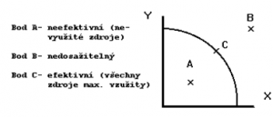

**Utopené náklady a averze vůči ztrátě**

* Utopené náklady = náklady, které již v okamžiku rozhodování nelze zachránit, tj. které osoba nese bez ohledu na to, jaké rozhodnutí provede.
* Výše utopených nákladů je irelevantní a proto je třeba tyto náklady ignorovat při rozhodování.
* Averze ke ztrátě – pocit, že provedení činnosti, která je spojena s utopenými náklady, zabrání ztrátě prostředků, které jsme již vynaložili.
* Jedná se o neefektivní používání zdrojů.
* Efekt Concorde – označení chybného rozhodování, které je založeno na neochotě přiznat, že určité náklady jsou již utopené.

**Uvažování v mezních veličinách**

* Mezní veličiny udávají změny ekonomických přínosů a nákladů (mezní přínosy a mezní náklady).
* Racionální je provedení určité činnosti tehdy, jen pokud je mezní přínos této činnosti vyšší, než jsou její mezní náklady.
* více viz otázku 106

**Úloha cen**

Funkce ceny

* ceny mají v tržním systému čtyři základní funkce
* **Informační funkce**
* Když se například některý výrobní zdroj stane vzácnějším, musí být o tom výrobci a spotřebitelé informováni. A skutečně - zvětšení vzácnosti se na trzích projeví ve zvýšení ceny. Cena přenáší tuto informaci k výrobcům a spotřebitelům. Je informačním signálem, který se šíří ekonomikou „jako kruhy na vodě“, tak jako se v našem příkladě šířilo zvýšení ceny cedrů od majitelů cedrových lesů k truhlářům a nakonec ke spotřebitelům, od nichž se „odrazem“ šířilo zas nazpět k truhlářům a k majitelům lesů.
* **Motivační funkce**
* Aby však výrobci a spotřebitelé na tuto informaci reagovali, musí být k tomu motivováni. Perspektiva většího výdělku je jeho motivací. Podobně snaha ušetřit motivuje spotřebitele, aby snížil spotřebu vzácného (a tedy drahého) dřeva a nahrazoval ji spotřebou méně vzácných (a tedy levnějších) druhů dřeva. Cenová informace tedy vlastně lidem říká: „můžeš vydělat na tom, když mne využiješ a když správně zareaguješ“. To je motivační funkce ceny. Co by se stalo, kdyby dejme tomu stát kompenzoval truhlářům každé zvýšení ceny cedrového dřeva státní dotací, aby je uchránil před ztrátami? Truhláři by ztratili motivaci jakkoli reagovat na změnu cen - motivační funkce cen by byla potlačena.
* **Alokační funkce**
* Konečným výsledkem šíření cenových informací a reakcí na tyto informace je realokace (přemístění) výrobních zdrojů - práce a kapitálu. V našem příkladě došlo ke snížení těžby cedrů a ke zvýšení těžby jiných druhů dřeva. Část práce a kapitálu, dříve zaměstnaných těžbou cedrů, byla převedena na těžbu jiných druhů dřeva. To je alokační funkce cen. Ceny alokují (rozmísťují) ekonomické zdroje mezi různá užití tak, aby byly tyto zdroje využívány efektivně.
* **Distribuční funkce**
* Spočívá v distribuování (rozdělování) zboží a služeb v závislosti na jejich ceně. Čím je určitý statek vzácnější (výroba nákladnější), tím vyšší má cenu a tím méně lidí si jej koupí. Koupí si jej proto jen ti lidé, kterým jeho užívání přinese největší užitek.
* → cenový mechanismus je nepostradatelný pro fungování ekonomiky. Je to mechanismus velmi jemný - tak jemný, že není možné nahradit jej sebedokonalejším plánem. Ani největší génius by nebyl schopen přenést informaci o relativním úbytku cedrů ke všem výrobcům a spotřebitelům tak, aby všichni reagovali správným způsobem a aby došlo k efektivní alokaci výrobních zdrojů.

**MODEL NÁRODOHOSPODÁŘSKÉHO KOLOBĚHU (ekonomický / důchodový koloběh)**

→ zachycuje vzájemné vztahy mezi jednotlivými kategoriemi ekonomických subjektů;

→ vzájemná interakce mezi ek. subjekty se typicky uskutečňuje prostřednictvím trhů:

trh výrobních faktorů - práce, půdy, kapitálu

trh statků (zboží a služeb)

→ zachycuje základní hmotné a finanční proudy v ekonomice (pohyby zboží, služeb, plateb mezi ek. subjekty)

→ model tržního hospodářství v systému právního státu

uzavřená ekonomika (uzavřený koloběh) = I. + II. + III.

otevřená ekonomika (otevřený koloběh) = I. + II. + III. + IV.

**jednoduchý koloběh** - vychází z prvotního rozdělení důchodů (příjmů) na základě vlastnických titulů výrobních faktorů (vlastníci výrobních faktorů dostávají za jejich pronájem či prodej odpovídající finanční protiplnění), všechny subjekty mají rovné (stejné) postavení;

**úplný koloběh** - na základě mocenské funkce státu dochází k přerozdělování důchodů prostřednictvím veřejných rozpočtů. Vládní (státní) sektor má nadřazené postavení nad

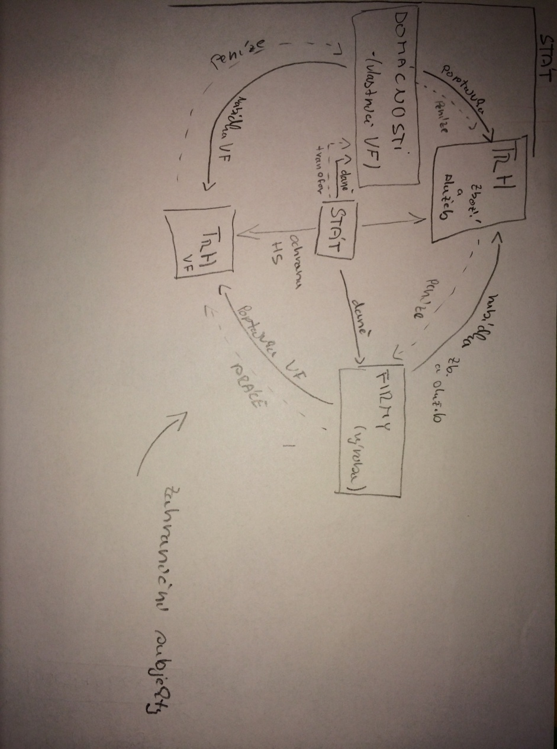ostatními subjekty, vybírá od nich daně a ostatní ze zákona povinné platby, poukazuje domácnostem transferové platby a podnikům dotace.

transferová platba - neekvivalentní, subjekt za ni nemusí poskytnout odpovídající protiplnění (př. sociální dávky, podpory...). Většina transferových plateb jsou tzv. mandatorní výdaje státu (povinné ze zákona nebo z mezinárodních smluv a závazků); ale mandatorní výdaje jsou i např. příspěvky na stavební spoření, penzijní připojištění, platby za prohrané arbitráže

**Rovnováha v modelu ek. koloběhu**

- v uzavřené ekonomice → utratí-li domácnosti veškeré důchody za nákup spotřeb. zboží a služeb nebo budou-li veškeré úspory domácností použity firmami na investice → pak firmy prodají vše, co vyrobí → při rovnosti úspor a investic dochází v ekonomice ke stavu rovnováhy

+ pokud zahrneme i vládu → rovnováha – když úspory domácností a daňové příjmy státu se budou ve svém souhrnu rovnat firemním investicím a spotřebním výdajům státu;

+ mezinárodní trh → souhrn investic, státních výdajů na spotřebu zboží a služeb, vývozu zboží a služeb a dovozu kapitálu bude roven souhrnu úspor domácností, daňových příjmů státu, dovozu zboží a vývozu kapitálu.

**Ek. nerovnováha**

bude-li součet veličin úspor, daní, dovozu zboží a služeb a vývozu kapitálu převyšovat součet investic, státních výdajů na spotřebu zboží a služeb, vývozu zboží a služeb a dovozu kapitálu → bude výše národního důchodu (produktu) klesat, nebo naopak → obojí nerovnováha

**Rovnováha souhrnné (agregátní) nabídky a poptávky**

Rovnovážná úroveň národního důchodu nastává, jestliže celková hodnota zboží a služeb, které si spotřebitelé, stát, firmy a zahr. subjekty chtějí v dané ekonomice při daných cenách koupit (= souhrnná poptávka) je rovna souhrnné nabídce = celkové hodnotě zboží a služeb, které domácí i zahraniční firmy hodlají v ekonomce při daných cenách nabídnout k prodeji.

• je-li agregátní poptávka (AP) a agregátní nabídka (AN) v rovnováze → nebudou mít ceny v celé ekonomice tendenci růst ani klesat (ani růst nezaměstnanosti) → realita = nerovnovážná situace – rostoucí nebo klesající ceny, změny úrovně zaměstnanosti;

• je-li AP nižší než AN - je jejich rozdíl označován jako deflační mezera → hodnota, o kterou je třeba zvýšit souhrn. poptávku, aby se souhrn. nabídka a poptávka vyrovnaly;

• je-li AP vyšší než AN – jde o inflační mezeru → hodnota, o kterou se musí souhrnná poptávka pro dosažení příslušné rovnováhy při stálých cenách snížit.